בס"ד
פרשת בראשית\ חזרה

"בראשית"- מדוע התורה מתחילה בסיפור בריאת העולם ולא מהמצווה הראשונה שעמ"י נצטוו בה?
"ברא אלוקים"- הסבירי!
"תוהו ובוהו"- הסבירי!
"רוח אלוקים"- הסבירי!
"וירא... כי טוב- ויבדל"- מה שאלנו? מה ענינו?
"יום אחד"- מה למדנו?
"יהי רקיע"- הסבירי!
"ויעש אלוקים את הרקיע"- הסבירי! הביאי את ההוכחה של רש"י!
"שמים"- הביאי 3 הסברים.
מדוע לא נאמר "כי טוב" ביום השני?
"יקוו המים"- הסבירי!
"ולמקוה המים קרא ימים"- מה שאלנו? מה ענינו?
"דשא עשב"- הסבירי את ההבדל בין הלשונות.
"מזריע זרע"- הסביר!
"עץ פרי עושה פרי"- הסבירי!
"ותוצא הארץ דשא עשב... למינהו"- מה למדנו?
"יהי מארות"- מה לומד רש"י מהכתיב החסר?
"לאותות"- הסבירי! פרטי למי האותות?
"המאורות הגדולים, את המאור הגדול... ואת המאור הקטן"- מה שאלנו? מה ענינו?
"שרץ"- הסבירי. הביאי דוגמא.
"התנינם הגדולים"- מה לומד רש"י מהכתיב החסר?
"ויברך אותם אלוקים"- מדוע בירך ה' את העופות והדגים?
"פרו ורבו"- הסבירי את שתי הלשונות.
"נעשה אדם"- מה למדנו? פרטי והרחיבי!! (מדוע? הוכחה! מה הסיכון? מה הפתרון לסיכון?)
"בצלמנו"- הסבירי!
"וירדו"- הסבירי (2)
"זכר ונקבה ברא אותם"- מה שאלנו? מה ענינו? (פשט ודרש)
"הנה נתתי לכם כל עשב... לכם יהיה לאכלה. ולכל חית הארץ"- מה למדנו?
"יום השיש"- מדוע נוספה פה ה' הידיעה? (2)
"ויכל ביום השביעי"- הסבירי (2)
"בהבראם"- הסבירי (2)
"וכל שיח השדה טרם יהיה בארץ"- היכן היו הצמחים ומדוע לא צמחו עדיין?
אם ה' לא המטיר- מהיכן היה לו מים ליצירת האדם?
"וייצר"- מה שאלנו ומה ענינו?
מהיכן לוקח הקב"ה עפר ליצירת האדם, ומדוע דוקא משם? (2)
אילו 2 עצים מיוחדים היו בגן עדן?

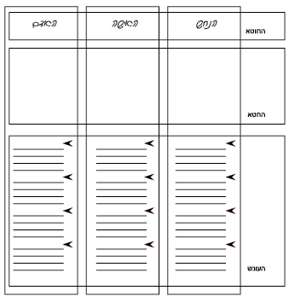

מהיכן למדנו שקין והבל נולדו עם אחיות?
מהיכן למדנו שקין דקר את הבל בהרבה מקומות?
היכן מצאנו שקין מנסה לרמות את הקב"ה ("כגונב דעת עליונה") ? (2)
הבל | קין
 |  | סיבת השם
 |  | המקצוע
 |  | המנחה
 |  | תגובת הקב"ה

מה עונשו של קין? (2) צטטי והסבירי
הסבירי:
"אבי יושב אוהל ומקנה " (2)
"אבי כל תופש כינור ועוגב"
"לוטש כל חורש נחושת וברזל"
"ויתהלך חנוך לפני ה' ואננו כי לקח אותו האלוקים"- מה למדנו מכאן?
מדוע שם בן נח מופיע לפני יפת הבכור?
במה חטאו בני דורו של נח? (פרטי)
מדוע גם בעלי החיים נענשים?

בהצלחה רבה!!

